**Manager de evenimente integrat cu BingMaps**

Data: **1**.**01**.**2017**

De la: **00**:**00**

Până la: **00**:**00**

Accesați harta

Evenimentul tău

Interval:   
  
 Tip eveniment:   
  
 Rating:  
   
 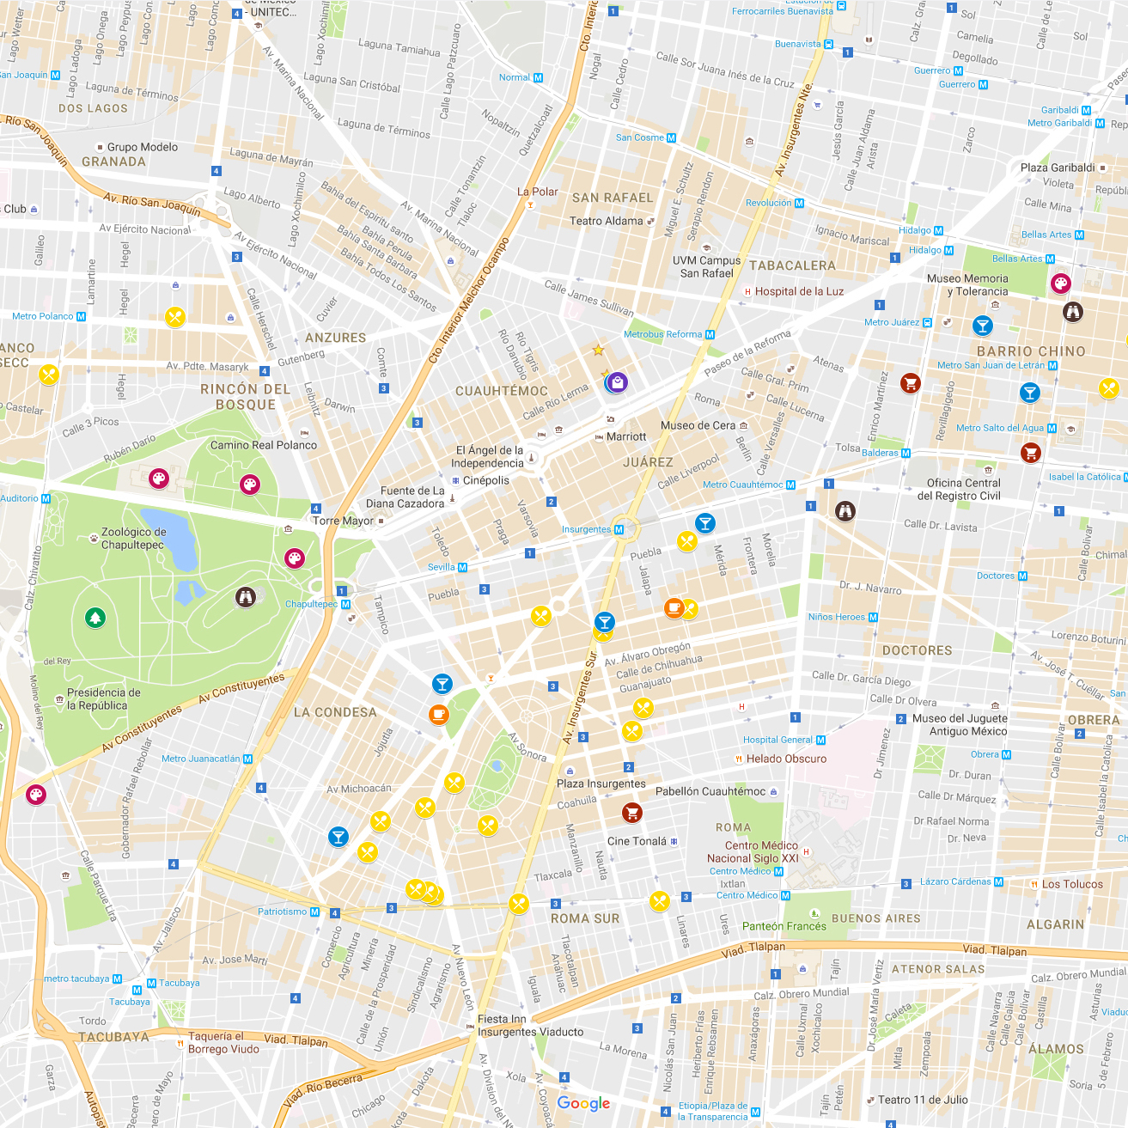

Aniversare...

Căutați

Oraș:

**Descriere** Acestă aplicație oferă utilizatorului posibilitatea de a vedea numărul localurilor disponibile destinate evenimentelor, astfel prin intermediul următoarelor butoane, utilizatorul poate să-și găsească o locație după bunul lui plac.  
 Începând de la prima caracteristică, utilizatorul poate să-și insereze un oraș în funcție de dorința sa, astfel, acest chenar îi oferă posibilitatea să-și aleagă orice oraș din România.  
 Prin intermediul intervalului, poate fi selectată data dorită, cât și intervalul orar în care utilizatorul ar dori să afle care din localurile din orașul selectat sunt libere.  
 Tipul evenimentului va pune la dispoziția utilizatorului posibilitatea/capacitatea sălilor din orașul selectat, astfel selectând un eveniment cu număr mare de persoane (ex. nuntă,botez etc), vor fi filtrate toate localurile care dispun de un număr mare de locuri în sală. De asemenea, selectând un eveniment mai mic (ex. aniversare, onomastică), vor fi găsite toate sălile care pot găzdui un eveniment cu un număr redus de persoane.  
 Ratingul va fi selectat în funcție de dorința utilizatorului (toți utilizatorii doresc un rating mare), astfel, dacă toate localurile cu rating maxim sunt ocupate, utilizatorul poate opta și pentru un local un rating mai mic.  
 Butonul ”Accesați harta” va oferi utilizatorului toate localurile din orașul dorit în funcție de criteriile alese, oferindu-i totodată posibilitatea de a ajunge la localul selectat.  
  
**NUME: Petrea Valentin, Grupa: 1047**